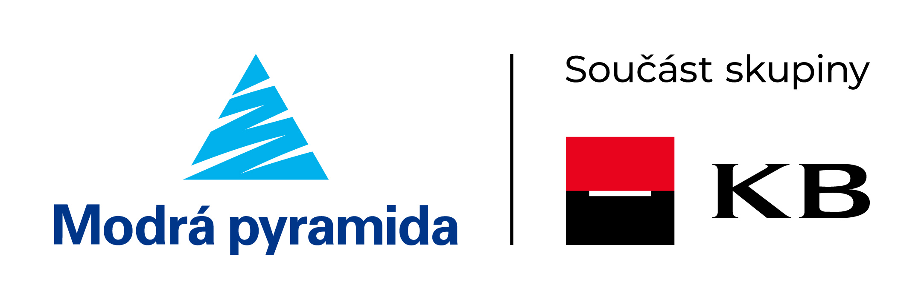

Průzkum Modré pyramidy: Na stavebním spoření si lidé nejvíce cení solidního zhodnocení

Praha 12. prosince 2022 **Zajímavé zhodnocení a státní příspěvek až 2000 korun ročně: podle listopadového online průzkumu Modré pyramidy jsou toto hlavní důvody, proč si lidé zakládají stavební spoření.**

Napříč českou společností je stavební spoření vnímáno jako spořicí a úvěrový produkt s dlouholetou tradicí. Ve stavebním spoření bylo v roce 2021 uloženo přes 366 miliard korun. V aktuálním průzkumu Modré pyramidy více jak 53 % dotazovaných přiznává, že motivací číslo jedna k jeho uzavření pro ně byl státní příspěvek, který činí až 10 % z vkladů a maximálně 2000 korun ročně. *„Výsledky našeho průzkumu potvrzují, jak moc důležitým parametrem při rozhodování, zda si smlouvu o stavebním spoření uzavřít, je pro Čechy podpora ze strany státu. Na druhé příčce lidé uvádějí zajímavou výši ročního zhodnocení úspor, konkrétně je to 35,6 % z nich,“* uvádí Blanka Bílková, manažerka produktového řízení z Modré pyramidy.

**Stavebko i na vzdělání?**

Součástí stavebního spoření je i možnost čerpání úvěru na bydlení s fixní zvýhodněnou úrokovou sazbou. Ten podle zjištění vlastní každý pátý Čech a nejčastěji tímto způsobem financuje rekonstrukci stávající nemovitosti či koupi nového bydlení. Dle průzkumu by si Češi kromě bydlení půjčili například na financování studia.

Z průzkumu dále vyplývá, že stavební spoření vlastní téměř 60 % z respondentů. Necelá polovina z nich si spoření sjednala v posledních pěti letech a 21 % takto zhodnocuje své úspory více než 10 let. Ohledně stavebka se Češi nejčastěji radí se svým finančním poradcem a informace jsou zvyklí hledat také na internetu.

**O průzkumu:**

Průzkum pro Modrou Pyramidu na téma stavební spoření probíhal v polovině listopadu. Sběr dat byl realizován prostřednictvím aplikace Instant Research agentury IPSOS a zúčastnilo se ho 500 respondentů ve věku 18 až 65 let v reprezentativním zastoupení podle pohlaví, regionu, dosaženého vzdělání a věkové skupiny.